Règles de prononciation
- Diphtongues
oi oυα ex. moi, roi
ou oυ ex. soupe
ai ε ex. maison
au o ex. restaurant
eau o ex. beau, eau
ei ε ex. beige, reine
- Το –e ΔΕΝ ΠΡΟΦΕΡΕΤΑΙ ΠΟΤΕ στο τέλος των λέξεων παρά μόνο εάν τονίζεται. ex. le canapé/ la crêpe

3. g + a, o, u= γκ
ex. garçon, guitare, gomme
g+ e, i, y = ζ παχύ
ex. garage, girafe, géographie
4. c+ a, o, u =κ
ex. colle, carnival
c + e, i, y = σ
ex. Cinéma
5. Το –s- ανάμεσα σε δύο φωνήεντα προφέρεται [ζ], ενώ τα –ss- προφέρονται [σ].
ex. le désert (=η έρημος)/ le poison (= το δηλητήριο)
le dessert (=το επιδόρπιο)/ le poisson(= το ψάρι)

6. Τα –ll- προφέρονται [γ] : ex. la fille, travailler
Attention mille, ville, tranquille προφέρονται [λ]

7. Το –e- προφέρεται [ε κλειστό]. Όμως όταν τονίζεται προφέρεται [ε ανοιχτό].
ex. la fenêtre
- Ένρινα φωνήεντα : τα (a, e, i) όταν ακολουθούνται από m ή n, τότε προφέρονται με έναν ένρινο ήχο. ex. grand, content, matin

- To –s- στο τέλος των λέξεων συνήθως ΔΕΝ ΠΡΟΦΕΡΕΤΑΙ: “Dans ma trousse il y a des crayons”
10. H κατάληξη –um- προφέρεται [ομ]. ex. album

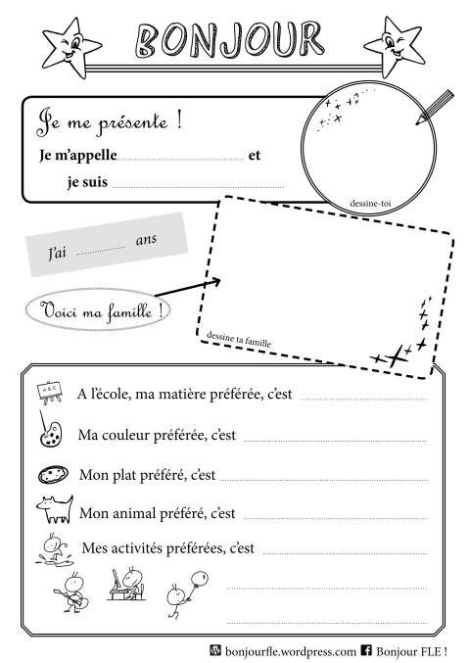

LES ARTICLES

L’ ARTICLE DEFINI (= οριστικό άρθρο)

Το οριστικό άρθρο είναι :

Le : για το αρσενικό ενικού αριθμού
ex. Le père

La : για το θηλυκό ενικού αριθμού
ex. La mère

L’ : για τα ουσιαστικά που αρχίζουν από φωνήεν ή h muet (=άφωνο)
ex. L’école L’hôtel

Les : για τον πληθυντικό αριθμό όλων
ex. les pères, les mères, les écoles

Το οριστικό άρθρο χρησιμοποιείται όταν μιλάμε για κάτι συγκεκριμένο, κάτι που ήδη έχουμε αναφέρει ή γνωρίζουμε.

L’ARTICLE INDEFINI (= αόριστο άρθρο)

Το αόριστο άρθρο είναι :

Un : αρσενικό ενικού ex. un stylo

Une : θηλυκό ενικού ex. une robe

Des : πληθυντικός αρσενικού και θηλυκού ex. des gommes

Το αόριστο άρθρο χρησιμοποιείται για κάτι που δεν γνωρίζουμε σε ποιόν ανήκει ή δεν μιλάμε για κάτι συγκεκριμένο.
Action.fr-gr 1
Scène 0: « Je me rappelle… » = « Ξαναθυμάμαι… »

Lexique
p.12 Qui est-ce?=Ποιος είναι;
• C’est Vanessa Paradis. C’est une chanteuse et actrice française de
cinéma=Eίναι η Vanessa Paradis .Είναι μία Γαλλίδα τραγουδήστρια και ηθοποιός του κινηματογράφου
• C’est Zinedine Zidane. C’est un joueur de football=Είναι ο Zinedine Zidane .Είναι ένας ποδοσφαιριστής.
• C’est Gérard Depardieu. C’est un acteur français= Είναι ο Gérard
Depardieu. Είναι ένας Γάλλος ηθοποιός.

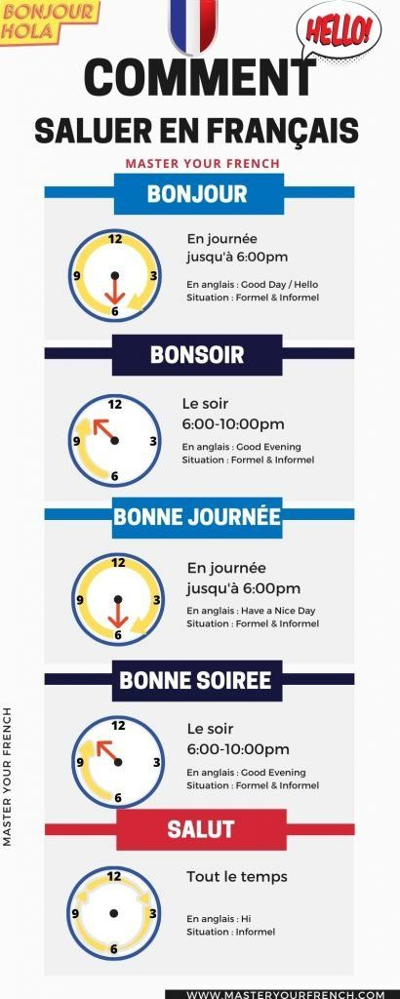
LES SALUTATIONS=ΟΙ ΧΑΙΡΕΤΙΣΜΟΙ

Bonjour!=Καλήμέρα Salut !=Γειά σου!
Au revoir !=Αντίο À demain !=Θα τα πούμε αύριο
Comment ça va ?=Πώς είσαι; Très bien=Πολύ καλά
Comme ci, comme ça= Έτσι κι έτσι Mal ! =Άσχημα

p. 13 – Χαιρετισμοί και παρουσιάσεις
Salut ! Comment tu t’appelles ?= Γεια σου! Πώς σε λένε;
Bonjour ! Je m’appelle Lætitia Casta. Je suis mannequin.
Καλημέρα! Με λένε Λετισιά Κάστα. Είμαι μοντέλο.

Salut ! Moi, c’est Tony Parker. Je suis joueur de basket.
Γεια σου! Εγώ είμαι ο Τόνι Πάρκερ. Είμαι μπασκετμπολίστας.

Bonjour ! Je m’appelle Thierry Henry. Je suis joueur de football.
Καλημέρα! Με λένε Τιερί Ανρί. Είμαι ποδοσφαιριστής.

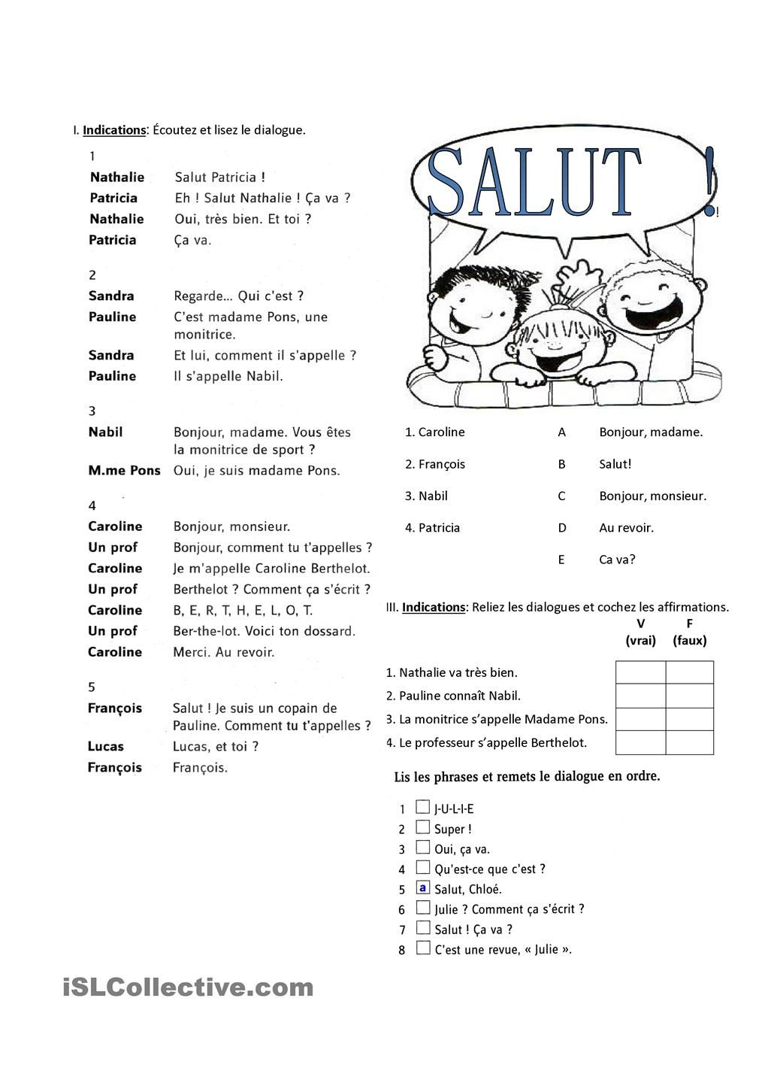
p. 14 – Qu’est-ce que c’est ?= Τι είναι αυτό;

C’est un salon de coiffure Jacques Dessange.
= Είναι ένα κομμωτήριο του Ζακ Ντεσάνζ.

C’est la Déclaration universelle des droits de l’homme et du citoyen de 1789.
= Είναι η Οικουμενική Διακήρυξη των Δικαιωμάτων του Ανθρώπου και του Πολίτη του 1789.

C’est une Peugeot. C’est une marque de voiture française.
= Είναι ένα Peugeot. Είναι γαλλική μάρκα αυτοκινήτου.

C’est le stade Roland Garros.= Είναι το στάδιο Ρολάν Γκαρός.

C’est Disneyland Resort Paris : C’est un complexe de loisirs de la Walt Disney Company.= Είναι η Disneyland του Παρισιού: είναι ένα ψυχαγωγικό συγκρότημα της εταιρείας Walt Disney.

C’est un tableau du peintre français Eugène Delacroix.
= Είναι ένας πίνακας του Γάλλου ζωγράφου Εζέν Ντελακρουά.

C’est la maison Chanel, une maison de haute couture française. C’est un défilé de mode Chanel.= Είναι ο οίκος Chanel, ένας γαλλικός οίκος υψηλής ραπτικής. Είναι μία επίδειξη μόδας Chanel.

Qui est-ce? (C'est qui?) - C’est Sophie. C'est une amie.
- Ποιός/ Ποιοί είναι; - Ce sont Astérix et Obélix.
! ερώτηση πάντα στον ενικό!

Qu'est-ce que c'est? - C’est un stylo.
- Τί είναι αυτό/ αυτά; - Ce sont des livres.
! ερώτηση πάντα στον ενικό !

p. 18 – Les nombres (Οι αριθμοί)
0 = zéro → μηδέν 6 = six → έξι 12 = douze → δώδεκα
1 = un → ένα 7 = sept → επτά 13 = treize → δεκατρία
2 = deux → δύο 8 = huit → οκτώ 14 = quatorze → δεκατέσσερα
3 = trois → τρία 9 = neuf → εννέα 15 = quinze → δεκαπέντε
4 = quatre → τέσσερα 10 = dix → δέκα 16 = seize → δεκαέξι
5 = cinq → πέντε 11 = onze → έντεκα 17 = dix-sept → δεκαεπτά
18 = dix-huit → δεκαοκτώ 19 = dix-neuf → δεκαεννέα 20 = vingt → είκοσι
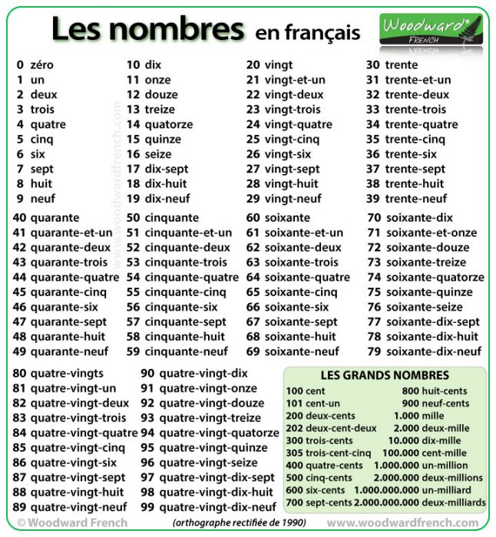

p. 19 – Η παλέτα των χρωμάτων

bleu = μπλε, vert = πράσινο, gris = γκρι, noir = μαύρο
blanc = άσπρο. jaune = κίτρινο, rouge = κόκκινο, rose = ροζ
orange = πορτοκαλί, mauve = μωβ, marron = καφέ
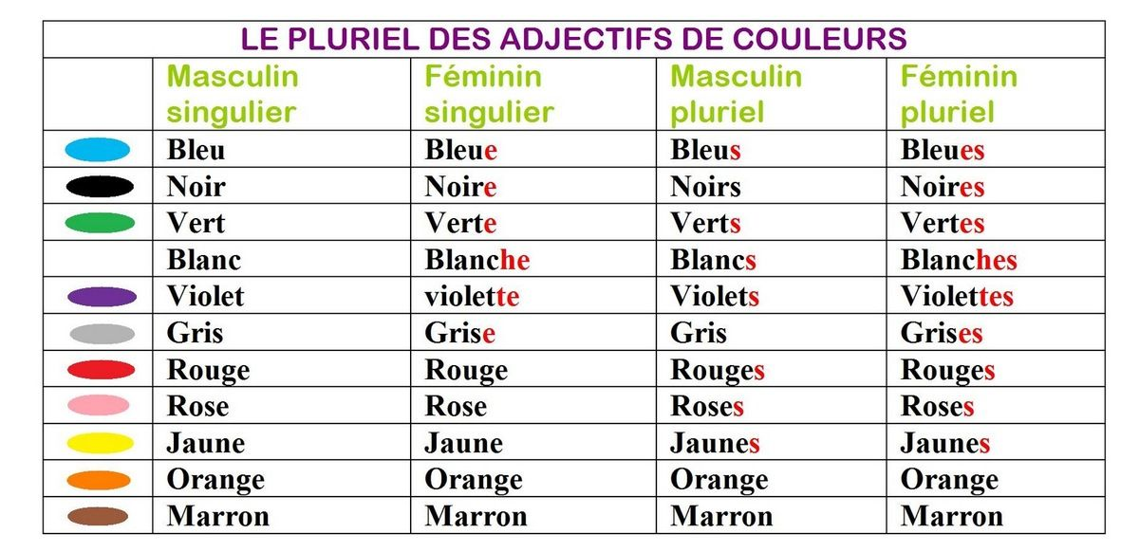

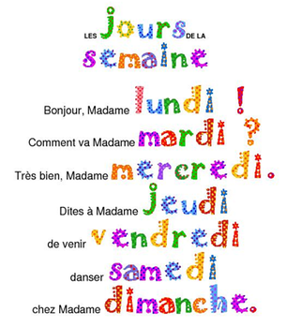
p. 21 – Οι μέρες της εβδομάδας

lundi = Δευτέρα
mardi = Τρίτη
mercredi = Τετάρτη
jeudi = Πέμπτη
vendredi = Παρασκευή

samedi = Σάββατο
dimanche = Κυριακή

p. 22 – Ζουμ στη γραμματική
Τα ρήματα: être, avoir, aimer

ÊTRE = είμαι
Je suis musicien → Είμαι μουσικός
Tu es chanteur → Είσαι τραγουδιστής
Il/Elle est professeur → Αυτός/Αυτή είναι καθηγητής/καθηγήτρια
Nous sommes acteurs → Είμαστε ηθοποιοί
Vous êtes joueurs de foot → Είστε ποδοσφαιριστές
Ils/Elles sont auteurs → Αυτοί/Αυτές είναι συγγραφείς
Εκφράσεις με το ρήμα AVOIR
Avoir froid= κρυώνω
Avoir chaud= ζεσταίνομαι
Avoir faim= πεινάω
Avoir soif= διψάω
Avoir mal= πονάω
Avoir peur de= φοβάμαι
Avoir sommeil= κοιμάμαι/νυστάζω
Avoir besoin de= χρειάζομαι
AVOIR = έχω
J’ai 10 ans → Είμαι 10 χρονών
Tu as 9 ans → Είσαι 9 χρονών
Il/Elle a 8 ans → Είναι 8 χρονών
Nous avons 7 ans → Είμαστε 7 χρονών
Vous avez 6 ans → Είστε 6 χρονών
Ils/Elles ont 5 ans → Είναι 5 χρονών

AIMER = αγαπώ, μου αρέσει
J’aime le chocolat → Μου αρέσει η σοκολάτα
Tu aimes les croissants → Σου αρέσουν τα κρουασάν
Il/Elle aime les crêpes → Του/Της αρέσουν οι κρέπες
Nous aimons le tennis → Μας αρέσει το τένις
Vous aimez le hip-hop → Σας αρέσει η μουσική χιπ-χοπ
Ils/Elles aiment Paris → Τους/Τις αρέσει το Παρίσι

PRONOMS TONIQUES

Les pronoms personnels toniques désignent des personnes. Ils sont employés pour renforcer un pronom sujet ou un nom.

FORMES
SINGULIER |  | PLURIEL
TONIQUES | SUJETS | TONIQUES | SUJETS
Moi | Je | nous | Nous
Toi | Tu | Vous | vous
Lui | Il | eux | Ils
elle | elle | elles | Elles
Emplois

- Ils sont employés :
- avec et, ou , ni ex. C’est lui ou elle ?
- après c’est, ce sont ex. C’est lui.
- après une préposition (avec,pour,chez,sur)ex.Je parle français avec eux.
- Ils s’opposent à un autre pronom. ex. Lui, il est allemand;elle,elle est belge.

Exercice : Complète avec un pronom tonique.

- _________, nous sommes anglais.
- _________, ils parlent arabe.
- _________, elle est belge ; et________, tu es français ?
- _________, vous êtes allemand ?
- _________, elles sont chinoises.
- _________, je parle espagnol.
- _________, il est italien ; et _________ ?
- _________, tu parles grec ?
- _________, je suis marocain.
- _________, ils parlent français et allemand.

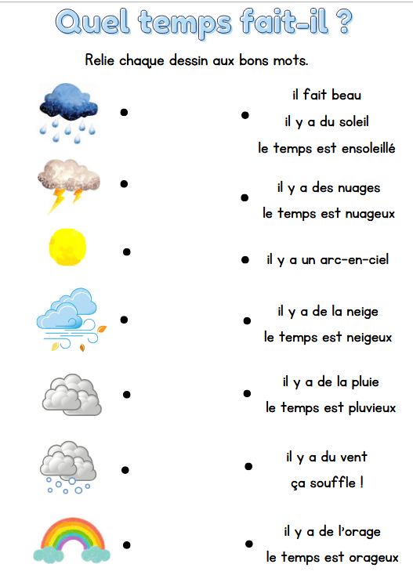
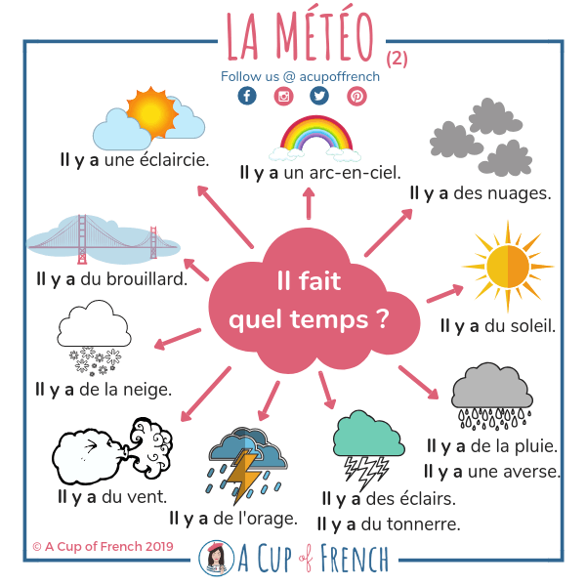
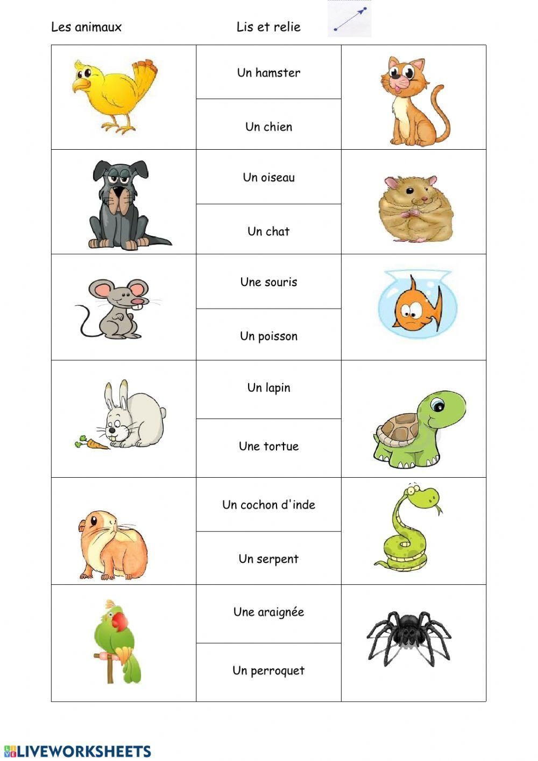
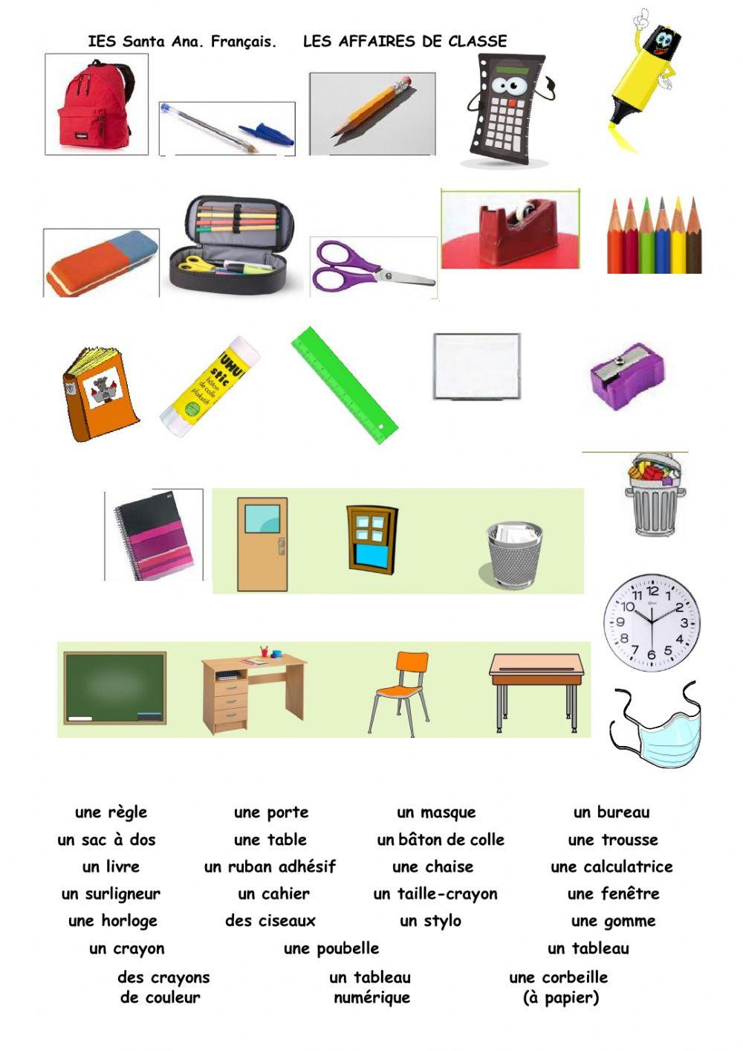

Les jours de la semaine Les mois de l’année
L lundi 1. janvier 7. juillet
M mardi 2. février 8. aout
Me mercredi 3. mars 9. septembre
J jeudi 4. avril 10. octobre
V vendredi 5. mai 11. novembre
S samedi 6. juin 12. décembre
D dimanche

Écrivez les dates. (exemple :Me/2/12=mercredi 2 décembre)
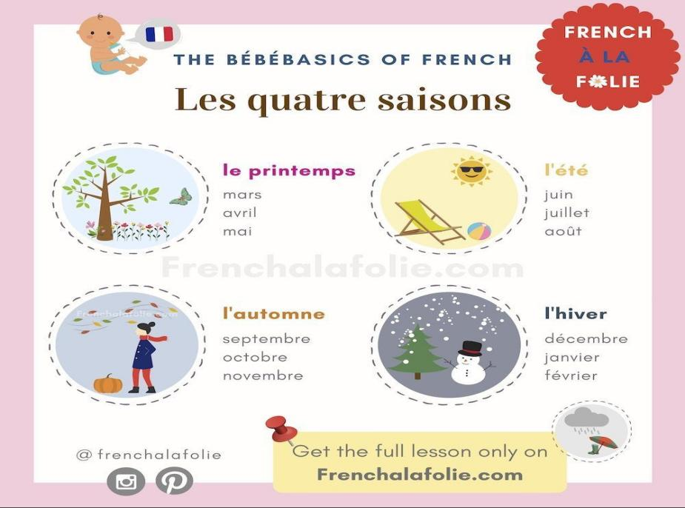
J/10/6 :______________________________
L/8/7 :_______________________________
D/5/10 :______________________________
S/9/2 :_______________________________

LES NOMBRES
Écrivez les nombres.

57 :_________________________ 65 :________________________
208 :________________________ 345 :_______________________
1026 :_______________________ 1999 :_______________________
7689 :_______________________ 10360 :_______________________
15422 :_______________________ 145234 :______________________
LES COULEURS
- Coloriez
noir
rouge
orange
violet
rose
bleu
jaune
vert
marron
blanc

- Mettez les lettres en ordre.
inro:______________ balcn :______________ armnor :____________
ujane :_____________ trev :_______________ sore :______________

LE FEMININ DE L’ADJECTIF= MASCULIN+E
MAIS : jaune-jaune, rose-rose, orange-orange, rouge-rouge, mauve-mauve
- Completez le tableau.
Masculin féminin
Vert ________ ATTENTION
Gris ________ marron- marron
Noir ________ blanc-blanche
Blanc ________
Bleu ________
Marron ________

- Réponds aux questions.
De quelle couleur est le pantalon ? Il est (gris)_________.
Et la chemise ? Elle est (blanc) ____________.
Et la jupe ? Elle est (vert) _______________.
De quelle couleur est la trousse ? Elle est (rouge) ____________.
Et le tableau ? Il est (noir) ________________.
Et le sac à dos ? Il est (marron)_____________.
Et la gomme ?Elle est (gris)_______________.

TOUS LES ADJECTIFS DE COULEUR ONT UN –S AU PLURIEL.
ATTENTION !MARRON+ORANGE
Voila un costume noir- Voila des costumes noirs.
C’est un cahier bleu.-Ce sont des cahiers bleus.
Une chemise blanche.-Des chemises blanches.
3. Mettez au pluriel.
Une cravate noire ___________________________
Une robe rouge ___________________________
Un short vert ___________________________
Une chaussure blanche ___________________________
Une trousse bleue ___________________________
Une gomme rose ___________________________

4. Choisissez la bonne réponse.
Le tableau de la classe est ________ (noir, noire, noirs, noires)
Amina a une trousse __________ (vert, verte, verts, vertes)
Elle a aussi deux gommes ___________ (blanc, blanche, blancs, blanches)
J’ai trois stylos ____________ (bleu, bleue, bleus, bleues)

5. Complétez.

Voici les amis de Tintin. Ils sont de Bruxelles. Les Dupond sont belges. Ils ont des cannes(marron) _______________ et des chapeaux (noir) _______________. Voilà Tournesol avec un manteau (vert) ______________ et un parapluie (noir) _______________.

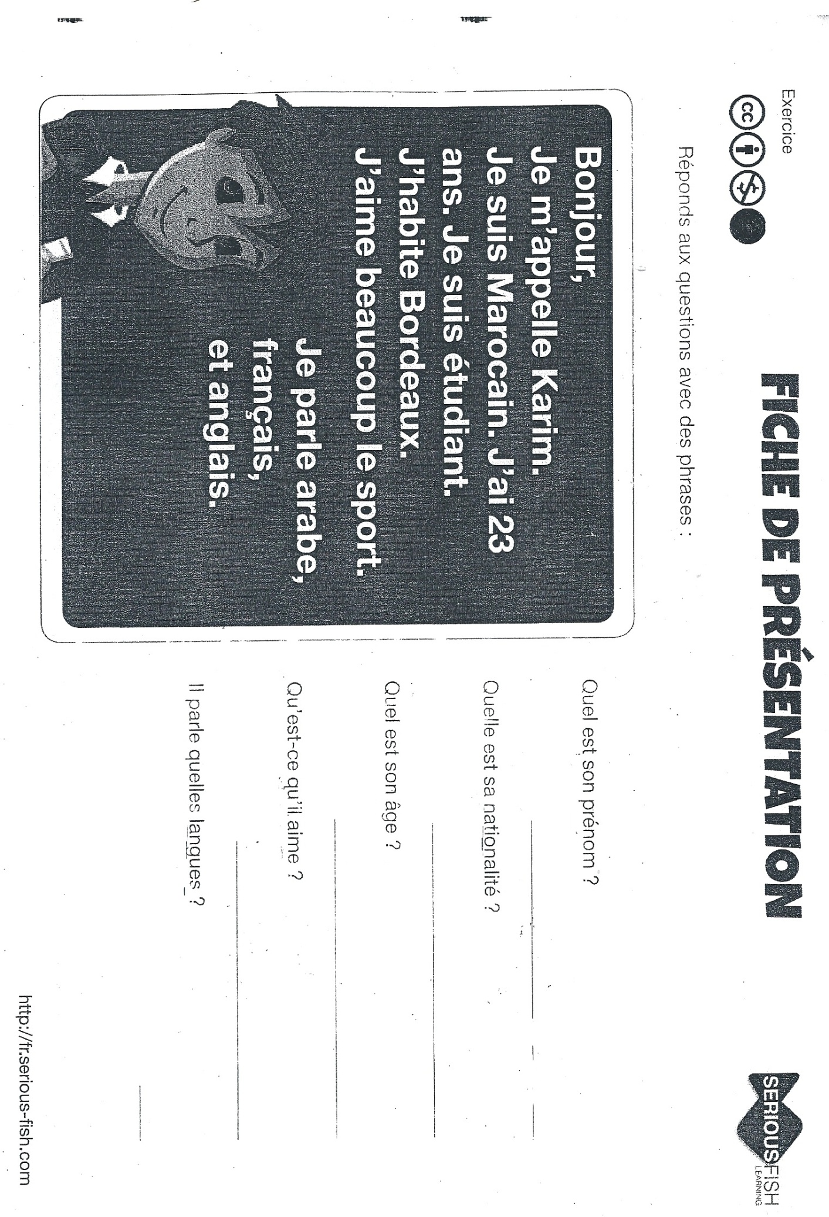

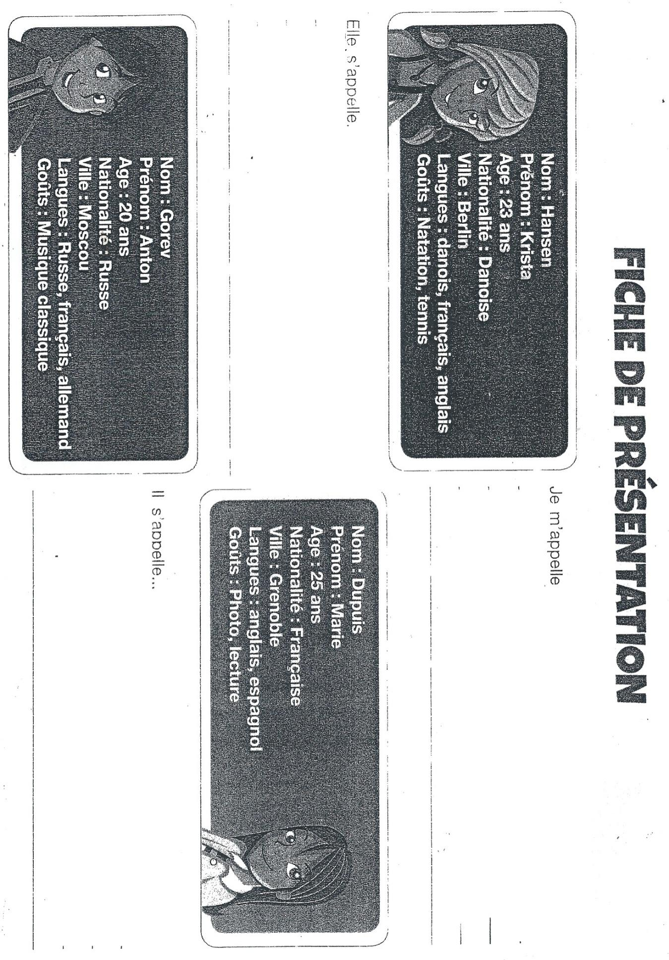

- Tu t’appelles comment ?

NOM _____________________ ADRESSE :____________________________
PRENOM _____________________ NATIONALITE:________________________
COLLEGE _____________________ VILLE:__________________________________
CLASSE _____________________ PAYS:___________________________________

- Complétez le dialogue.
-Bonjour !
- _______________ !
-Tu ____________ comment ?
-___ m’appelle Nadine, et ______ ?
-______, je ___________Emilie.

- Complétez avec des mots de la même famille.
- Bonjour, ________________________________________________
- Monsieur,_______________________________________________
- Mal, ___________________________________________________

- Mettez les lettres dans la bonne ordre.
- l,t,a,s, u ______________________
- o,s,i,b,n,o,r ______________________
- a,e,o,s,l,m,d,m,i,e,l,e, ______________________

- Qu’est-ce que c’est?
a.__________________________ d.___________________________
b.__________________________ e.___________________________
c.__________________________ f.____________________________
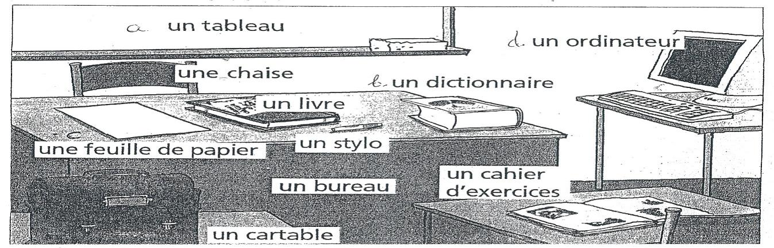

- Écrivez au Présent.
- Je _________ dans ma chambre. (jouer)
- Tu _________________ à papa. (téléphoner)
- Elle __________________ la télé. (regarder)
- Vous _________________ à Paris. (habiter)
- Elles _________________ des cerises. (manger)
- Nous _________________ dans la rue. (marcher)

2. Reliez.
- Je aimons les animaux
- Nous écoute de la musique
- Marie regardes au ballon
- Tu joue la télévision

3, Ajoutez les terminaisons.
- Je chant___ une chanson. 5. Ils dessin___ un animal.
- Vous déjeun___ a la cantine. 6. Papa ne fum___ pas.
- Tu jou___ au ballon. 7. Nous parl____ au telephone.
- Le train entr____ dans la gare. 8. On ador___ le hip hop.

4 Trouvez le sujet.
- ______ marche dans le jardin. 5. ______ préparons le repas.
- ______ regardez le mer. 6. ______ écoutent de la radio.
- ______ racontes une histoire. 7. ______ aimes le chocolat.
- ______ mange une pomme. 8. ______ traversons la rue.

- Trouvez l’ infinitif.
- Il arrive : ____________________ 5. Vous pêchez : __________
- On trouve : ___________________ 6. Je joue : ______________
- Ils volent : ____________________ 7. Elle regarde : ___________
- Tu prépares : __________________ 8. Nous lavons : ___________

6. Conjuguez le verbe « AVOIR »

- J’________un chat. 6. Ils __________ un CD.
- Nous __________ un vélo. 7. Il _________ les yeux bleus.
- Vous __________ un chien. 8. Tu _________ une voiture.
- Elle __________ un frère. 9. Nous __________ froid.
- On __________ faim. 10. Elles _________ des photos.

7. Conjuguez le verbe « ETRE »
1. Je ___________ grecque. 5. Il __________ français.
2. Nous __________ grands. 6. Elle _________ belle.
3. Vous __________ italiens. 7. Elles ______ à Paris.
4. Tu ________ petit. 8. On ________ en vacances.

8. Reliez
1. les fleurs est française.
2. Tu sommes architectes.
3. Je sont jolies.
4. Vous es belle.
5. Lia est à Rome.
6. Nous suis au théâtre.
7. Marc est américain.
8. On êtes belges.


